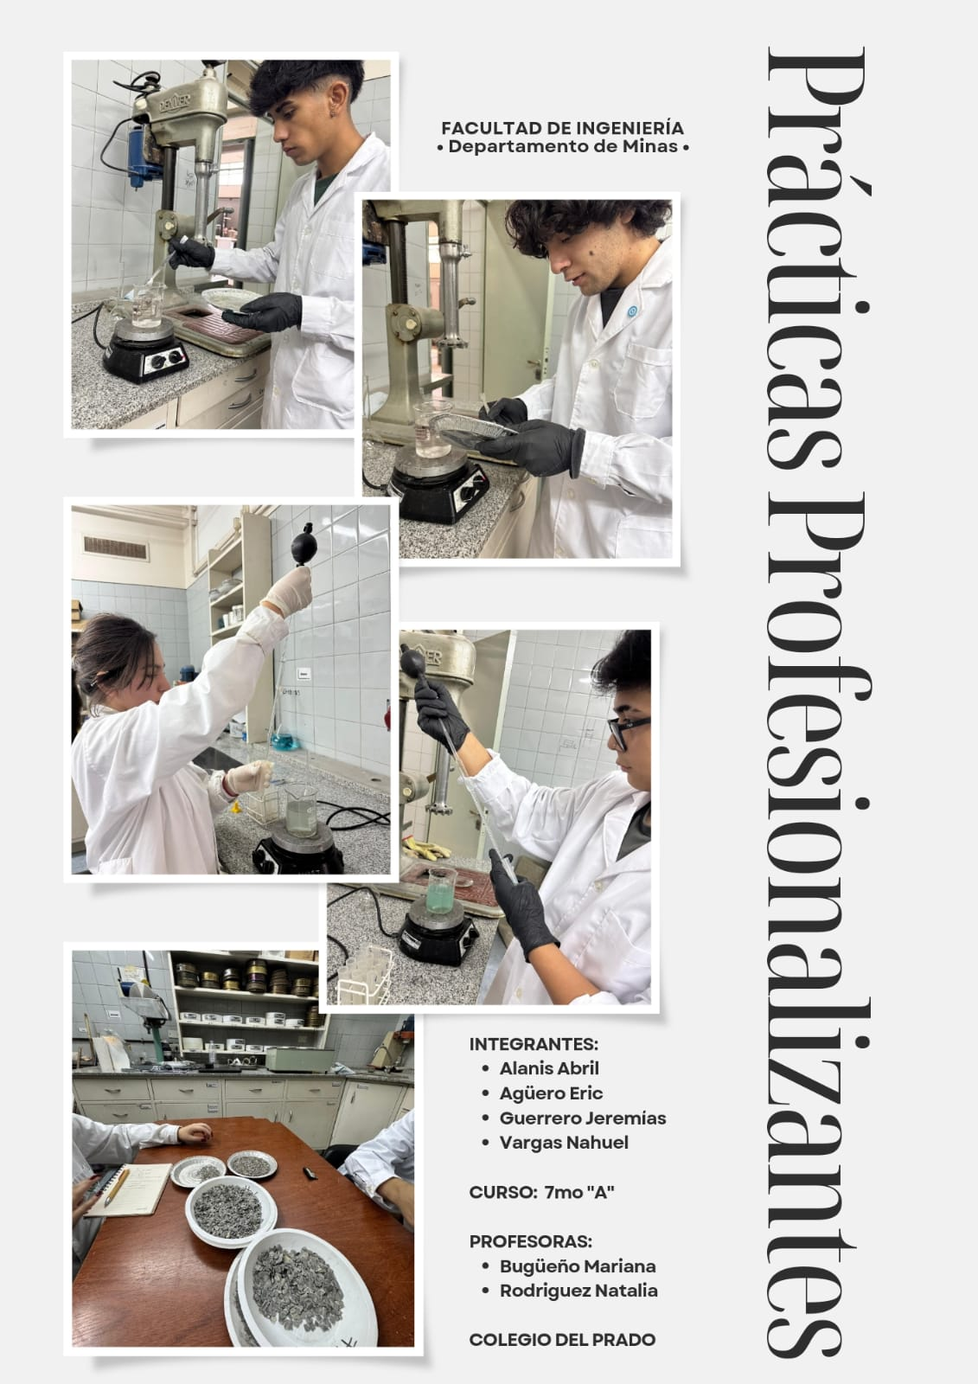

INDICE

RESUMEN 3
INTRODUCCIÓN 3
OBJETIVOS 4
Objetivo General 4
Objetivos Específicos 4
ACCESO Y VÍAS DE UBICACIÓN 4
5
MARCO TEÓRICO 5
¿Qué es el Cobre? 5
Propiedades del Cobre 6
Usos del Cobre 6
TRITURACIÓN 6
¿Qué es la Trituración? 6
Tipos de Trituradoras 7
LIXIVIACIÓN 7
¿Qué es la Lixiviación? 7
Tipos de Lixiviación 7
ELECTRÓLISIS 8
¿Qué es la Electrolisis? 8
¿Cómo se lleva a cabo? 9
PRACTICÁS 9
Primer Día 9
11
11
11
12
12
12
12
12
12
12
13
Segundo Día 13
16
16
Tercer Día 16
RESULTADOS 19
CONCLUSIÓN 20
BIBLIOGRAFIA 21

RESUMEN

El presente informe es el resultado de las prácticas realizadas en la Facultad de Ingeniería UNSJ dentro del departamento de “Ingeniería en Minas”.
Se describirán los diferentes conceptos para llevar a cabo la práctica y las principales actividades desarrolladas.

INTRODUCCIÓN
En la actualidad, la demanda de cobre ha aumentado con el uso de equipos electrónicos en todo el mundo. Y desde hace algunos años en la industria minera se ha implementado en el área hidrometalurgia la lixiviación ácida como método de extracción del cobre a partir de minerales oxidados por su gran rentabilidad en el proceso, buena eficiencia y bajo costo.
Por lo anterior, es fácil deducir que este método convencional puede ser implementado para la Recuperación del cobre proveniente de los Residuos de Aparatos Eléctricos y Electrónicos (RAEE). Dentro de la clasificación de los RAEE encontramos las placas de circuitos impresos PCB´s (Printed Circuit Boards) de computadoras en desuso. Estas placas son recursos secundarios atractivos por los metales valiosos que poseen, pero también perjudiciales por los metales contaminantes que contienen, por lo que es deseable su tratamiento tanto desde el punto de vista económico como ambiental.

OBJETIVOS

Objetivo General
Las prácticas fueron realizadas con la finalidad de tener un desarrollo en cuanto a nuestro perfil de Técnico Minero.

Objetivos Específicos
- Aprendizaje de técnicas de trituración
- Aprendizaje de separación de material mediante magnetismo
- Aprendizaje sobre separación de material mediante soluciones químicas (Lixiviación)
- Recuperación de cobre mediante electrorefinación
- Reconocimiento de minerales mediante microscopio

ACCESO Y VÍAS DE UBICACIÓN
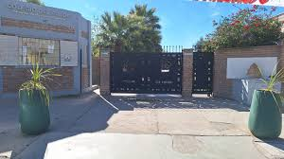
La facultad de ingeniería se encuentra ubicada en la Av. Libertador Gral. San Martín 1109 Oeste Ciudad de San Juan, Argentina. Para poder llegar salimos del punto A Colegio Del Prado (figura 1) doblamos a la izquierda por Mendoza, bajamos por Benavidez hasta calle Salta donde se realiza un empalme con alle España por unos 900 hasta conectar Av. Libertador donde se encuentra el punto B, Facultad de Ingeniería (figura 2).
Figura 1: Colegio del Prado
Figura 2: Facultad de Ingeniería

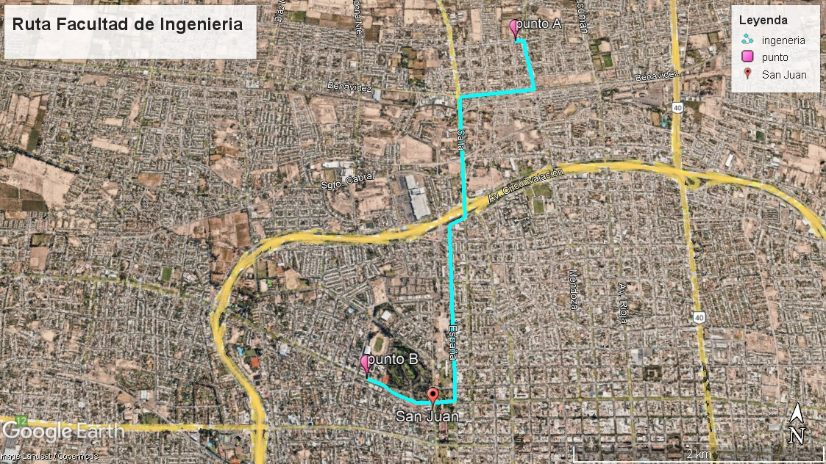
falta epígrafe

MARCO TEÓRICO

¿Qué es el Cobre?
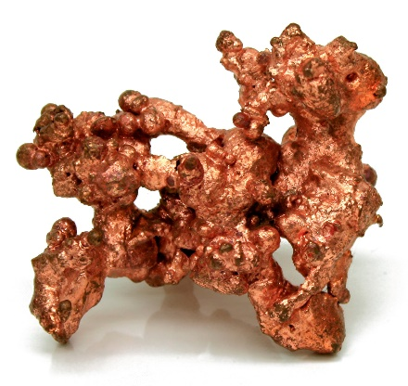
El cobre (fig 3) es un elemento químico metálico, con símbolo Cu y número atómico 29. Es un metal de transición, caracterizado por su color rojizo. BIBLIOGRAFIA?
Figura 3: Cobre

Propiedades del Cobre

- Conductividad: Es uno de los mejores conductores de electricidad y calor, solo superado por la plata.

- Ductilidad y Maleabilidad: Se puede estirar en hilos finos sin romperse y se puede moldear en diversas formas.

- Resistencia a la Corrosión: Aunque puede reaccionar con ciertos elementos, desarrolla una pátina protectora que le otorga durabilidad.

Usos del Cobre
El cobre tiene múltiples usos en diversas industrias:
- Eléctrica y Electrónica: Se utiliza en cables, generadores, motores y componentes de computadoras debido a su alta conductividad eléctrica

- Construcción: Empleado en tuberías, sistemas de calefacción y elementos decorativos por su resistencia a la corrosión

- Transporte: Utilizado en vehículos, barcos y trenes para componentes eléctricos y partes estructurales

- Salud: Tiene propiedades antimicrobianas y es esencial en la nutrición humana

- Agricultura: Se usa en fungicidas y desinfectantes

TRITURACIÓN

¿Qué es la Trituración?
Es un proceso que conociste en la reducción del tamaño de la partícula del material para la liberación del mineral de interés y facilitar su tratamiento posterior.

Tipos de Trituradoras
Existen varios tipos de trituradoras, cada una diseñada para diferentes procesos y materiales:

- Trituradora de mandíbula: Ideal para materiales duros como mármol y granito, se utiliza en la minería y construcción

- Trituradora de cono: Procesa materiales duros y es común en la industria cementera y minera

- Trituradora giratoria: Similar a la de cono, pero con una cámara de trituración más alta, adecuada para grandes volúmenes

- Trituradora de impacto: Produce fragmentos más finos, ideal para minerales como caliza y carbón

- Trituradora de rodillos: Utilizada en procesos secundarios, aplica compresión para triturar materiales abrasivos

LIXIVIACIÓN

¿Qué es la Lixiviación?
La lixiviación es un proceso físico-químico utilizado en minería para extraer minerales valiosos de las rocas. Consiste en disolver componentes solubles del mineral mediante el uso de un disolvente, comúnmente agua o soluciones ácidas, que atraviesan el material mineralizado.

Tipos de Lixiviación
Existen varios tipos de lixiviación utilizados en minería, cada uno adaptado a diferentes condiciones y tipos de minerales:
- Lixiviación in situ: Se realiza directamente en el yacimiento, ideal para minerales de baja ley.

- Lixiviación en pilas: Consiste en apilar mineral y aplicar soluciones lixiviantes.

- Lixiviación por percolación: Se lleva a cabo en bateas o columnas, permitiendo la disolución de minerales en soluciones ácidas o alcalinas.

- Lixiviación por agitación: Utiliza una mezcla agitada de mineral y reactivos, efectiva para minerales de alta ley.

ELECTRÓLISIS

¿Qué es la Electrolisis?
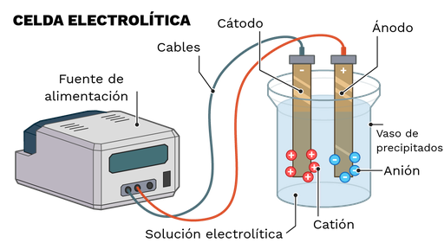
La electrólisis es un proceso electroquímico en el que se utiliza electricidad (fig 4) para separar y purificar el cobre de sus compuestos, principalmente del sulfato de cobre (CuSO₄). En dicho proceso, se sumergen electrodos de cobre en una solución de sulfato de cobre y se aplica corriente eléctrica. Los iones de cobre en la solución se trasladan hacia el cátodo (electrodo negativo), donde se reducen y depositan como cobre metálico, a diferencia de que el ánodo (electrodo positivo) se oxida, liberando iones de cobre a la solución. Este método es fundamental en la producción de cátodos de cobre de alta pureza.
Figura 4: Electrolisis

¿Cómo se lleva a cabo?
La electrólisis del cobre (fig 5) en la industria se lleva a cabo en celdas electrolíticas que contienen una solución de sulfato de cobre y ácido sulfúrico. Se colocan alternadamente ánodos de cobre blíster y cátodos delgados. Esto al aplicar corriente eléctrica, el cobre del ánodo se disuelve, liberando iones Cu²⁺ que se depositan en el cátodo, formando cobre de alta pureza (99.99%). Este proceso además genera barro anódico, que contiene metales valiosos como oro y plata, que son recuperados posteriormente.
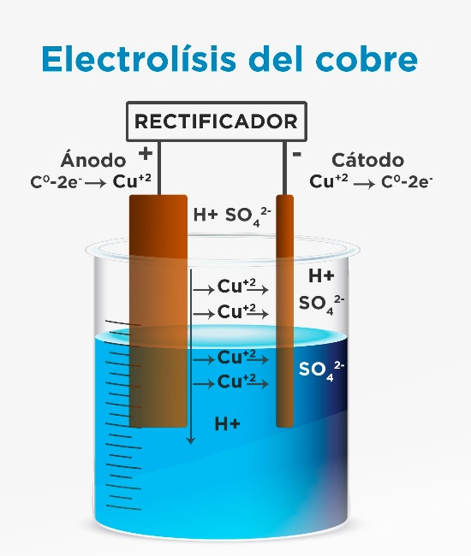
Figura 5: Electrolisis del Cobre

PRÀCTICAS

Primer Día
Se concurrio C a la Facultad de Ingeniería al laboratorio de molienda (fig.6), donde ser realizò lixiviación de cobre de las placas de circuitos impresos PCB's de computadoras (fig.7)

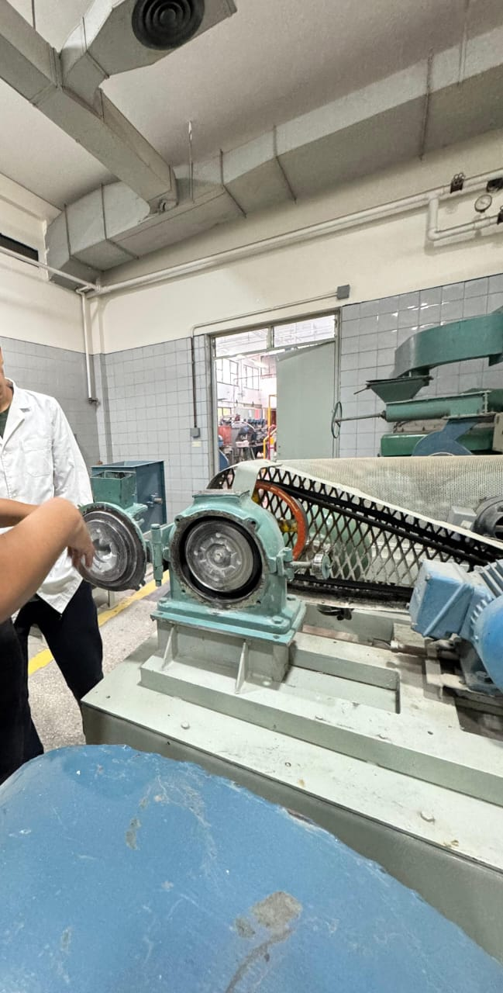
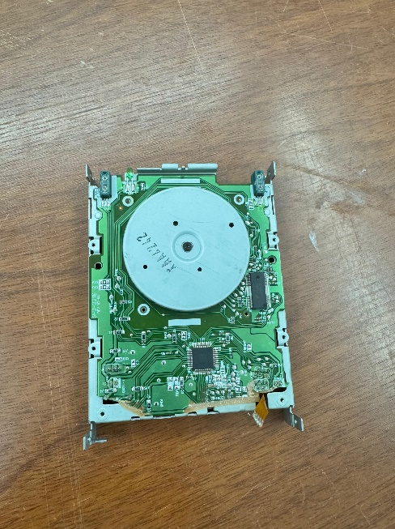

Figura 6: Placas de PCB’s
Figura 7: Laboratorio de Molienda

Las composiciones principales de estas placas son de:
- 25% de Cu
- 25% de Sn
- 25% de Fe
- 25% de celulosa
El primero paso que se realizo fue la extracción de la materia prima, en el segundo paso es la trituración, que consiste en reducir el tamaño manualmente cortando la placa en pedazos de 1 centímetro, luego se hace el análisis granulométrico (fig. 8) que se debe pasar por tamizadores que permite conocer el tamaño de las diferentes partículas, separando de las partículas más grandes a más finas, Y el cuarto y último paso es la separación magnética, que se puede hacer de dos maneras, mediante un separador magnético (fig.9), que separa los minerales con propiedades paramagnéticas (apelación o atracción hacia un imán) de los diamagnéticos (con menor grado de magnetización) y de manera manual con un imán (fig. 10), acercando en la zona superficial de la muestra triturada, los metales paramagnéticos como Al y Pt que se quedaban pegados en cierta zona que caían en una celda y en otra celda los Diamagnético como el Cu, Ag, Sn y el Zn.
Después de haber separado las partículas, conectamos un agitador con una temperatura de 60° y se puso un vaso precipitado (fig. 11), luego de tener todo listo, con un termómetro se midió la temperatura (fig. 12). Se peso dos gramos de muestra (fig. 13) se iba agregando de a poco al vaso, además se agrego agua oxigenada y se preparo (?) de ácido sulfúrico (fig. 14), mientras pasaban los primero 15 minutos se guardo en diferentes sobres, el concentrado, la cola y la alimentación (fig. 15).
A los 15 minutos, con una pipeta se toma la primer muestra (fig. 16) en donde no se veía cambio de color en el agua, luego a los 30 minutos se toma otra muestra (fig. 17), en donde el agua se veía de color verde muy claro. A los 45 minutos se toma otra muestra (fig. 18) y el cambio de color iba modificándose y siendo más intenso, y por último a los 60 minutos se toma la última muestra (fig. 19) se podía apreciar el cobre de la muestra y el color verde más fuerte (fig. 20)
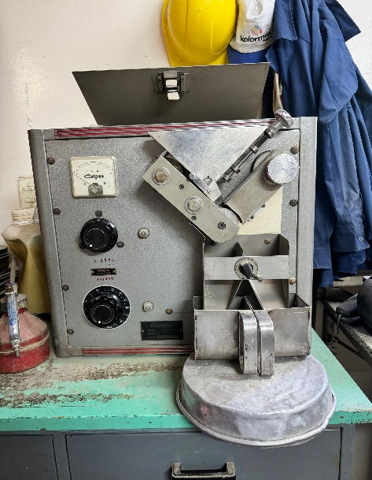
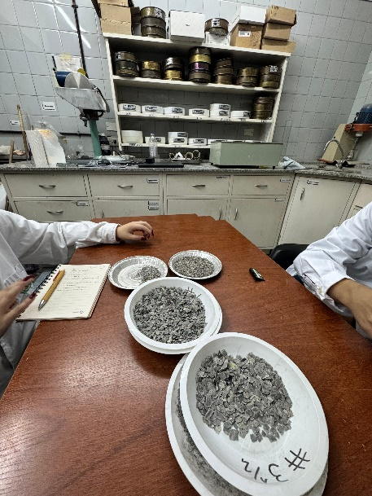

Figura 8: Separador Magnético
Figura 9: Análisis Granulométrico

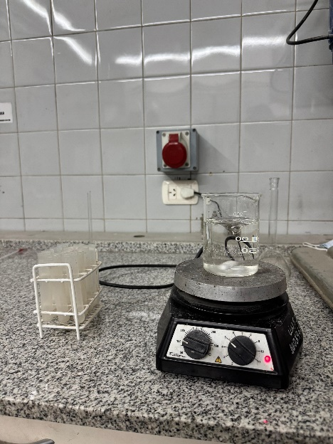
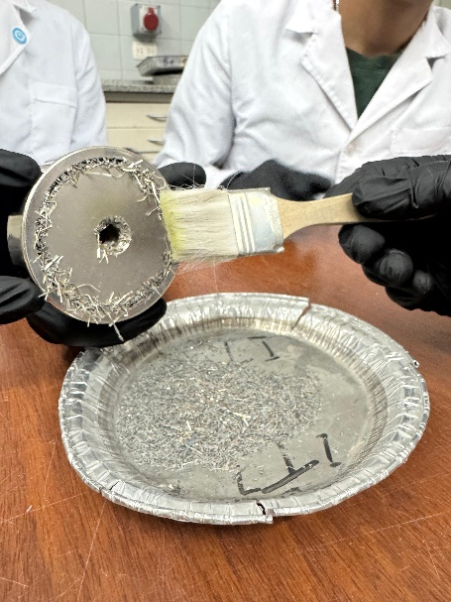

Figura 10: Imán
Figura 11: Agitador

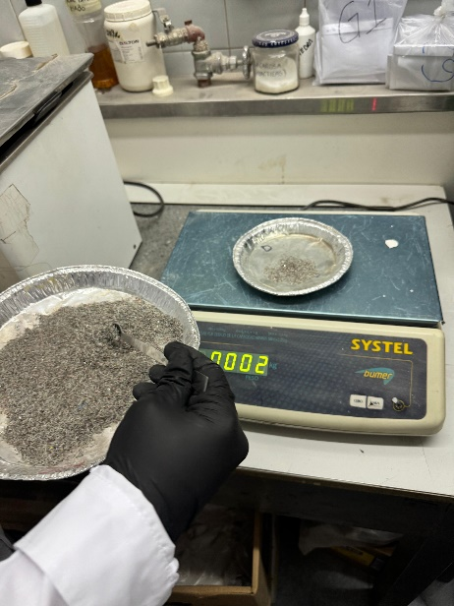
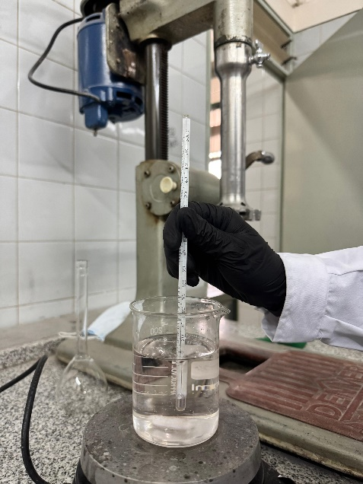

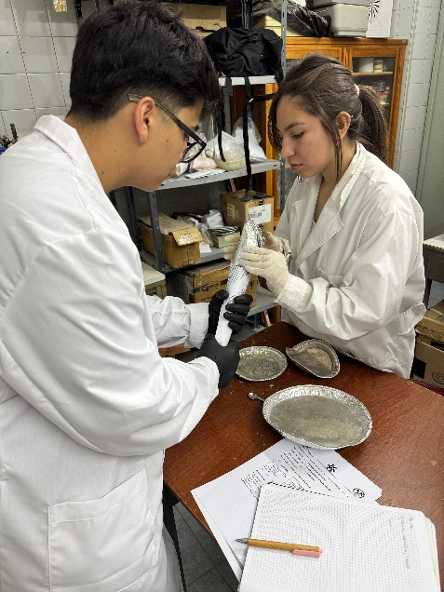
Figura 12: Termómetro
Figura 13: Pesamos la muestra
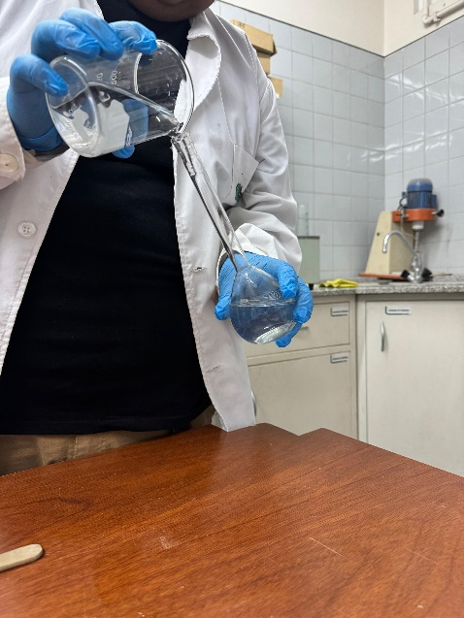

Figura 14: Guardamos
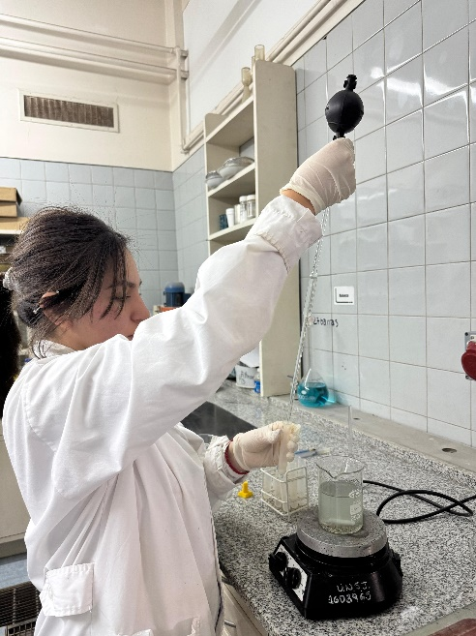
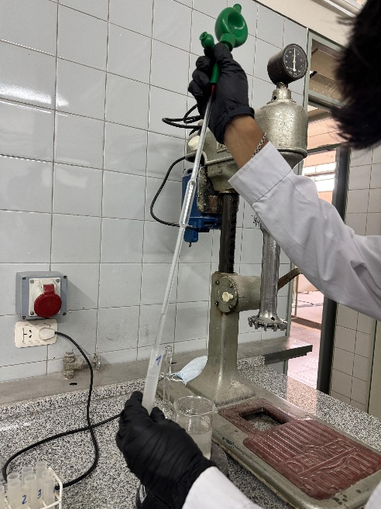
Figura 15: Acido Sulfúrico

Figura 16: Muestra 2
Figura 17: Muestra 1
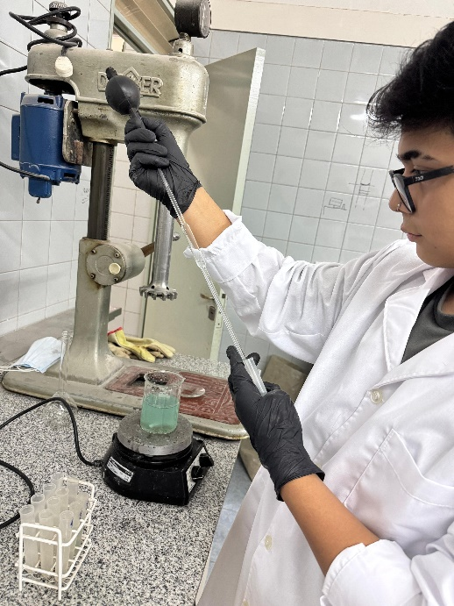
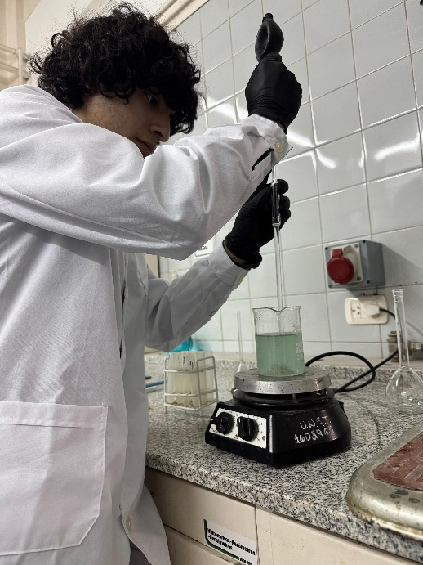
Figura 18: Muestra 4
Figura 19: Muestra 3

Segundo Día

En el segundo día se realizó el mismo procedimiento de pesar 2 gramos de muestra (fig.21), a temperatura ambiente para hacer una comparación con la lixiviación del primer día. Luego de hacer la separación del cobre y obtener sulfato cúprico (fig.22) pasamos a hacer el proceso de electrolisis, que tiene dos electrodos cargados de electricidad y dos placas de acero, donde uno es el cátodo (polo negativo, cable negro) es para disolver el cobre y el ánodo (polo positivo, cable rojo) (fig.23), forma el oxígeno, en donde el pH debe ser ácido, sino se le agrega ácido sulfúrico.
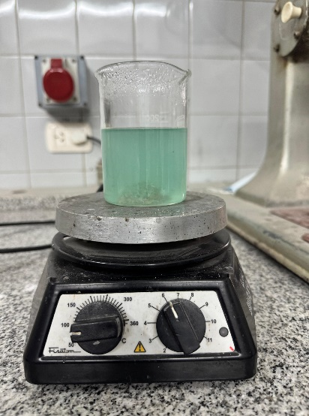
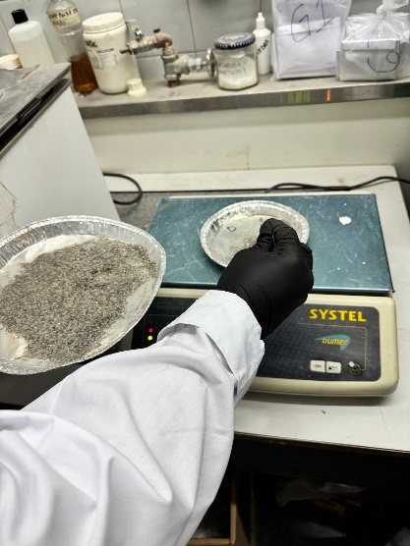

Figura 20: Sulfato Cúprico
Figura 21: Pesamos la muestra

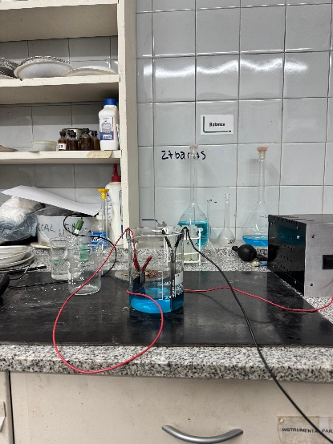

Figura 22: Ánodo y Cátodo

Luego de tener el sulfuro cúprico se coloco en un vaso de precipitado, se puso las placas de acero, medimos el pH que es de 0,7 y le agregamos electricidad a 7 volts (fig.24), para que sea fino y no se le generen burbujas (fig.25), ya que a mayor voltaje se forma más rápido, el grano se desprende solo y el pH disminuye. En menos de un minuto se comienza a ver como se deposita el cobre en el cátodo y como se generan el oxígeno en el ánodo (fig.26). Aproximadamente en cinco minutos tenemos pegado el cobre en el cátodo (fig.27), se secó con un mini ventilador y lo raspamos con una espátula (fig.28), donde se desprende el cobre como una hoja (fig.29).
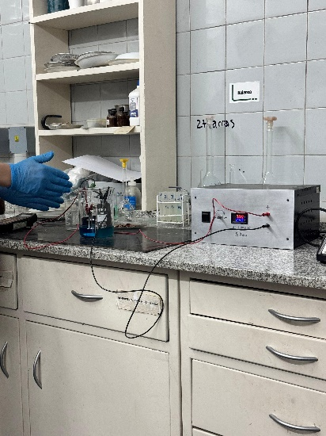
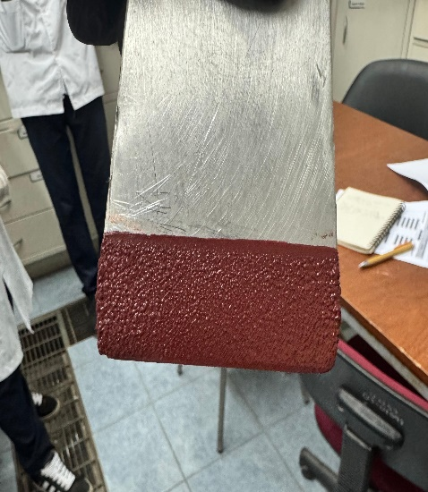

Figura 23: Burbujas
Figura 24: Electricidad

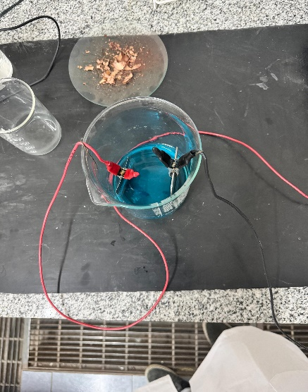
Figura 25: Depositados
Finalmente usamos la ley de Faraday que consiste en pesar la placa de acero (cátodo) y luego cuando este depositado el cobre pesarlo de nuevo y hacer una resta para averiguar cuanto tenemos de cobre en la placa, los resultados son:
Peso del cátodo: 89,683g
Peso con cobre depositado: 89,728g
Total, de cobre: 0,045g
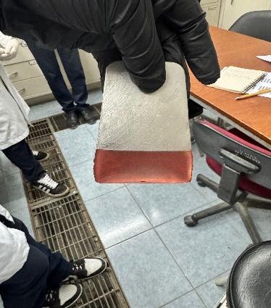
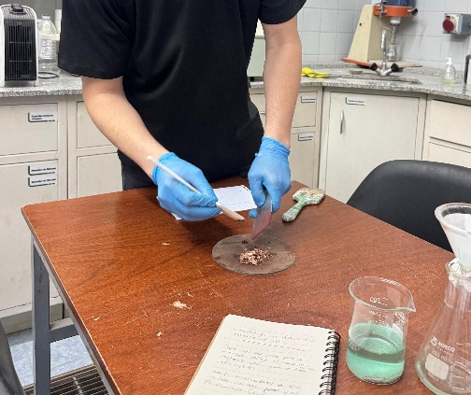
Figura 26: Raspamos con espátula
Figura 27: Cobre depositado

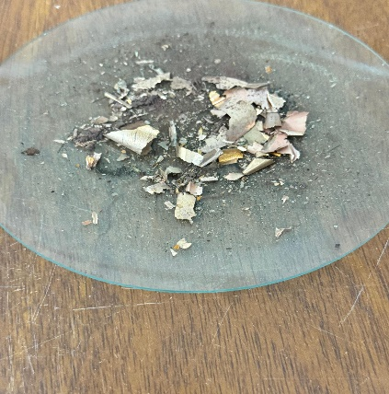

Figura 28: Resultado de Cobre

Tercer Día

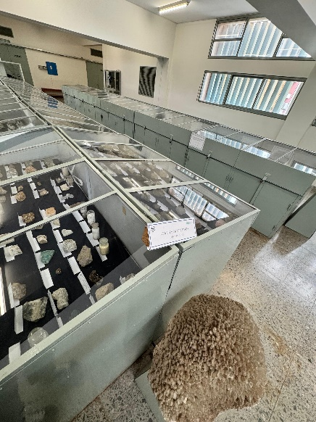
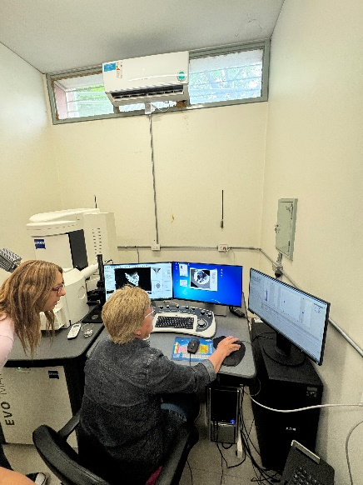
El tercer día se comienza la practica con una charla y donde se muestra los tipos de rocas y minerales que había en un muestrario (fig.30). Luego nos trasladamos al subsuelo de la FI donde estaba el laboratorio de mineralogía en donde observamos un “Microscopio electrónico” de barrido (fig.31), que con unas computadoras se marca el mineral, y a través de software se encarga de determinar el mineral y la cantidad que tenemos.

Figura 29: Microscopio electrónico de barrido
Figura 30: Muestrario

Después de dar un recorrido por el laboratorio nos trasladamos al sector donde había diferentes tipos de microscopios para analizar muestras. En un microscopio (fig.32) ponemos un portaobjetos (fig.33) que tiene muestra triturada de la roca extraída, en donde se pudo observar y diferenciar los minerales que acompañan a la roca, por su color y su forma de verse, en nuestra practica se pudo diferenciar una muestra que contenía (fig. 34)
* calcopirita (amarillo)
* Pirita (gris)
* galena (blanco y rallas en forma de triángulos)
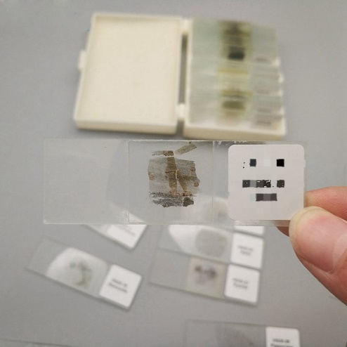
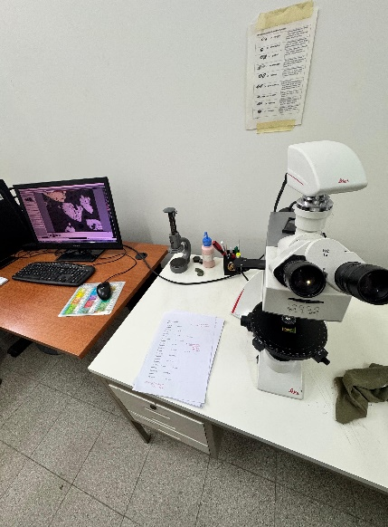

Figura 31: Portaobjetos
Figura 32: Microscopio

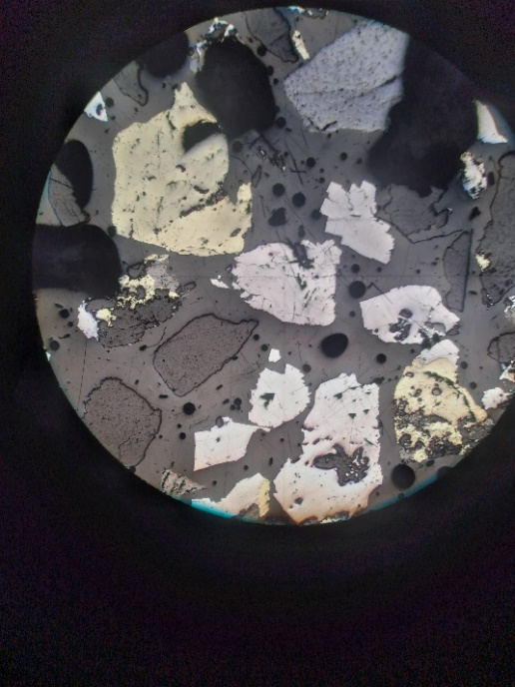

Figura 33: Minerales

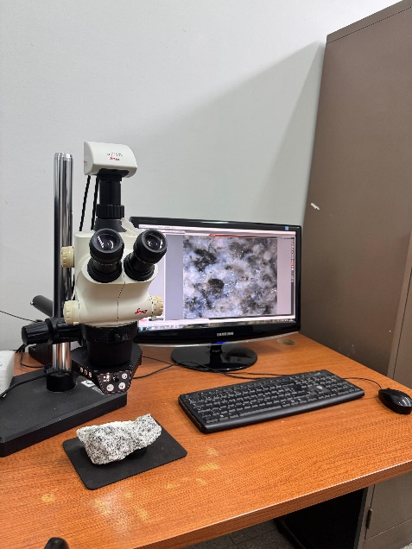
Otro microscopio contenia una roca ígnea denominada granito, donde atra ves de la computadora se observaba los diferentes tipos de minerales que formaba la roca (fig.35), como el feldespato, cuarzo, micas (moscovita y biotita).

Figura 34: Microscopio 2

Y en el tercero y último microscopio que es muy similar al primero (fig.36), ya que también tiene un portaobjetos, pero la diferencia que tiene es que es más exacto, pero además tiene una luz de intersección en la muestra, en donde con una pequeña manija que se puede bajar o subir, podíamos diferenciar los minerales de propiedad opaca o transparente.
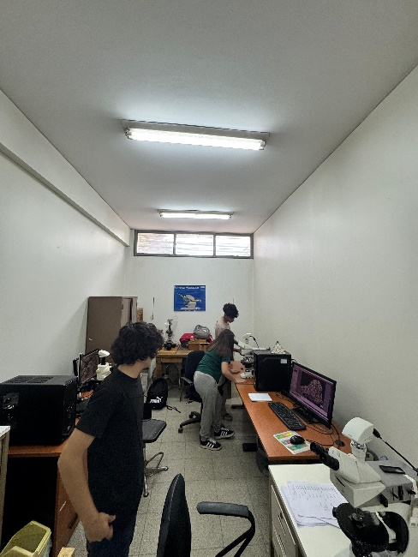

Figura 35: Microscopio 3

RESULTADOS de que dia?? De que muestra????

Estos son los datos del resultado de la prueba uno entre la prueba dos:
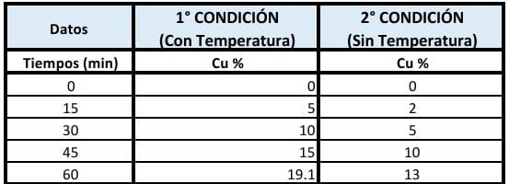

CONCLUSIÓN

El informe sobre las prácticas en el departamento de Ingeniería en Minas de la UNSJ demuestra con éxito la eficacia de la lixiviación ácida y la electrolisis para recuperar cobre de residuos electrónicos. A través de un enfoque práctico,. A partir de esta practica se pudo adquirir habilidades esenciales en técnicas de trituración, separación magnética y electrólisis, fortaleciendo el perfil profesional en la industria minera.
Los resultados obtenidos no solo evidencian la efectividad del proceso, sino que también subrayan la importancia económica y ambiental del reciclaje de Residuos de Aparatos Eléctricos y Electrónicos (RAEE), contribuyendo a un futuro más sostenible en la minería. Estas prácticas contribuyen significativamente a nuestra formación de técnicos mineros con un enfoque en sostenibilidad y responsabilidad ambiental

BIBLIOGRAFIA

https://es.wikipedia.org/wiki/Cobre
https://theory.labster.com/es/electrolysis/

